ОСП МБДОУ детский сад № 8 «Звёздочка» - детский сад «Солнышко»

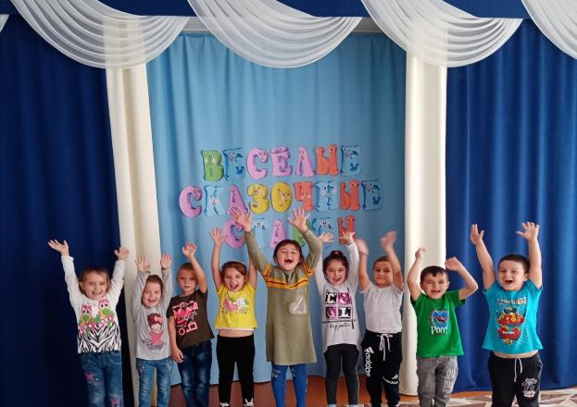

Подготовила и провела воспитатель:
Елистратова С.В.

Цель: Укрепление здоровья детей через физические упражнения и подвижные игры.
Задачи:
Оздоровительные:
• сохранять и укреплять физическое и психическое здоровье детей;
• способствовать развитию опорно-двигательного аппарата;
• создавать условия для удовлетворения естественной потребности детей в движении.
Образовательные:
• формировать у детей представление о здоровом образе жизни;
• развивать выразительность двигательных действий;
• формировать у детей элементарные знания и представления о разных видах движений и способах их выполнения;
• формировать и совершенствовать двигательные умения и навыки в играх-эстафетах, подвижных играх и основных движениях.
Воспитательные:
• развивать у детей интерес к играм-эстафетам и физическим упражнениям с использованием разных предметов;
• формирование у детей умения играть дружно, согласовывая свои действия с действиями других; побуждать детей к самостоятельности и умению проявлять активность в играх и упражнениях.
Оборудование: Музыкальный центр, по два конуса, мячи большие, обручи, кегли, игрушки - лесные зверушки, ориентиры, платки.
Предварительная работа: подготовить спортивный зал, отметить старт и финиш, поставить ориентиры, подготовить все необходимые атрибуты.
Ход мероприятия:
Дети под музыку входят в зал.
Ведущий: Здравствуйте! Я рада видеть всех на нашем спортивном празднике.
Ребята! Сегодня мы с вами совершим необыкновенное путешествие по сказкам, нас ждут «Сказочные веселые старты».
Ведущий: Мне очень интересно узнать, какие сказки вы знайте? (ответы детей) Молодцы! Вы знайте очень много сказок.
А как вы думайте, кто обычно побеждает в сказках? Какими должны быть герои? (ответы детей).
Хорошо, вы правильно сказали. В сказках всегда побеждают добрые, смелые, сильные, ловкие, быстрые. А как вы думайте, в реальной жизни, а не сказочной людям необходимо быть добрыми, сильными, смелыми? (Да).
Ведущий: Но сначала, как настоящим спортсменам, нам необходимо провести разминку.
Ведущий: Эй ребята, что грустите? На разминку становитесь,
Справа – друг и слева – друг! Вместе все в веселый круг!
Под веселые напевы. Повернемся вправо, влево.
Руки вверх и руки вниз, Снова вверх и наклонись!
Вправо влево головою! Руки вверх, перед собою!
Топни правою ногой! Вправо шаг, на месте стой!
Топни левою ногой , влево шаг и снова стой!
Повернись направо к другу, Правую дай руку другу.
Повернись налево к другу, Левую дай другу руку.
Шаг назад и два вперед! Влево вправо поворот!
Покружимся, повернемся, Снова за руки возьмемся,
Три шага вперед, дружок! Станет тесным наш кружок!
Ведущий: Сегодня у нас пройдут соревнования между командами. Мы посмотрим. В какой команде самые смелые, ловкие и умелые ребята.
Я объявляю сказочные эстафеты:
1.«Теремок»
У каждой команды есть обруч – это теремок, вам необходимо, как можно быстрее, заселить его лесными жителями. Нужно взять игрушку перенести ее в обруч и вернуться в конец команды.
2.«Лиса Алиса и Кот Базилио»
Эстафета парная: один в паре - «лиса», другой - «кот». Тот, кто изображает Лису Алису, сгибает в колене одну ногу и придерживает ее рукой, оставаясь, таким образом, на одной ноге. Тому, кто изображает Кота Базилио, завязывают глаза. «Лиса» кладет свободную руку на плечо «коту», и по сигналу ведущего эта «парочка» преодолевает дистанцию, возвращается и передает эстафету следующей паре.
3.«Конёк горбунок»
Кто быстрее доскачет на мяче до ориентира и обратно.
4. «Змей Горыныч»
Трое участников встают рядом и кладут руки на пояс или на плечи друг другу. Ноги участника, стоящего в центре, связываются с ногами партнеров, стоящих по бокам. По сигналу ведущего «Горыныч» начинает движение по дистанции, причем участники, стоящие по бокам, должны выполнять движения руками, напоминающие взмахи крыльев. (Ноги всем участникам лучше связать до начала эстафеты.)
5. «Гуси – лебеди».
Все по очереди бегут до лавочки, ложатся на живот и на животе передвигаются до конца лавки.
Ведущий: А сейчас, пока мои помощники готовят все необходимое для последнего конкурса, у нас небольшая сказочная викторина.
Загадки.
1.Дюймовочки жених слепой
Живет все время под землей. (Крот)
2.Многим долго неизвестный,
Стал он каждому дружком.
Всем по сказке интересной
Мальчик – луковка знаком.
Очень просто, хоть и длинно ,
Он зовется – Чипполино.
3.На сметане он мешён,
На окошке он стужён,
Круглый сам, румяный бок,
Покатился.... Колобок.
4.С букварем шагает в школу
Деревянный мальчуган,
Попадает вместо школы.
В полотняный балаган.
Как зовется тот мальчишка?
Вот подсказка вам, друзья,
Его девочка Мальвина
Называет....... Буратино.
5.Скачет грива не простая,
Чудо – грива золотая,
По горам парнишку носит,
Да никак его не сбросит.
У лошадки есть сынок -
Удивительный конек,
Удивительный конек
По прозванью – Горбунок.
6.Лечит маленьких детей,
Лечит птичек и зверей,
Сквозь очки свои глядит
Добрый доктор .... Айболит.
7.Носик круглый пятачком,
Хвостик маленький крючком –
Трое их, и до чего же
Братья дружные похожи.
Отгадайте без подсказки,
Кто герои этой сказки.
Возле леса на опушке
Трое их живет в избушке. (Три поросенка).
Ведущий: Итак, последняя эстафета «Дружные ребята»
Каждой команде дается обруч, первый игрок бежит до линии финиша , возвращается обратно, и забирает второго игрока, вдвоем они возвращаются за третьим. И так до тех пор, пока вся команда, взявшись за обруч, не добежит до финиша.
Ведущий: Пришло время отдохнуть. А лучший отдых, по-моему, танцы.
Танцев на свете много, а мы вспомним самые известные.
А заодно и посоревнуемся, кто же у нас лучшие танцоры.
Ведущий: Вот и подошли к концу наши соревнования и скоро мы узнаем, чья команда оказалась самой спортивной.
Наш праздник завершается, Но мы грустить не будем.
Пусть будет мирным небо. На радость добрым людям.
Пусть дети на планете. Живут, забот не зная,
На радость мамам, папам. Скорее подрастая!
Ведущий: Спасибо! Наши «Сказочные веселые старты» закончены.
ФОТООТЧЁТ:

